**De quelques plaisirs inédits !**

Publié le 17/06/2023

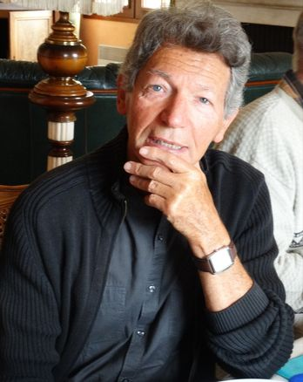

Daniel Plaisance laisse libre cours à son goût pour l'écriture dans les genres les plus divers. © Droits réservés

**Montargis. De quelques plaisirs inédits !.**Essayiste, auteur de biographies, chroniques, short stories et romans, Daniel Plaisance laisse libre cours à son goût pour l’écriture dans les genres les plus divers.

Trente-quatre textes s’apparentant à des essais, dont le point commun est la forme brève, idéale pour traduire les sensations, impressions, réflexions parfois teintées d’humour et qui accompagnent un parcours de vie et un imaginaire dans lesquels peut aisément se reconnaître le lecteur.

Les thèmes évoqués ? Divers et originaux, mais toujours liés à la notion de plaisir... Un plaisir que le récent confinement et l’atmosphère anxiogène actuelle rendent d’autant plus précieux ! Ils sont ici des prétextes de circonstance pour ranimer les souvenirs, sonder la psychologie humaine, cerner la notion de liberté.

Et, au-delà même des titres parfois énigmatiques ou paradoxaux, voire provocateurs, on voit se dessiner en filigrane une certaine philosophie de la vie...

Professeur de lettres à l’origine, Daniel Plaisance a déjà publié une douzaine d’ouvrages dont un premier recueil (Un papillon à l’âme) et deux romans (Il était trois fois la Révolution... et La dame à la fourrure) aux Éditions L’Harmattan.

InfoPlus. Le livre est en vente dans toutes les librairies (diffusion nationale), sur Amazon, Fnac... et le site de l'éditeur www.editions-harmattan.fr.